# 更衣流程

## Step.1 准备模特

使用prompt生成半裸的模特，或使用现有人物图片，流程中将展示该两种方法

### Prompt：

(masterpiece, top quality, best quality, official art, beautiful and aesthetic:1.3), extreme detailed, Cheefuyu, fantasy, naked, nude, smile, underwear, cowboy shot, black underpants, black bra,<lora:cuteGirlMix4_v10:0.8>,<lora:seeThroughSilhouette_v10:0.5>

Negative prompt:

Multiple people,More than one person,2girl,DeepNegative,  
sketches,lowres,polar lowres,(worst quality:2),(low quality:2),(normal quality:2),((monochrome)),((grayscale)),blurry,cropped,mutation,deformed,text,error,signature,watermark,username,extra digit,fewer digits,jpeg artifacts,  
skin spots, acnes, skin blemishes,  
bad anatomy,bad anatomy,bad proportions,gross proportions,long neck,cross-eyed,malformed limbs,blurred hands,fused fingers,poorly drawn face,poorly drawn hands,  
(mutated hands and fingers:1.3),(mutated legs and foots:1.3),bad body,bad limbs,bad arms,bad hands,bad fingers,bad leg,bad feet,missing limbs,missing arms,missing hands,missing fingers,missing legs,missing footextra limbs,extra arms,extra fingers,extra leg,extra foot

Params:

Steps: 20, Sampler: DPM++ 2M Karras, CFG scale: 7, Seed: 2455842978, Face restoration: CodeFormer, Size: 640x960, Model hash: 7c819b6d13, Model: majicmixRealistic_v7, Lora hashes: "cuteGirlMix4_v10: 4768d15b1b67, seeThroughSilhouette_v10: b0b6df1ebf21", Version: v1.6.0

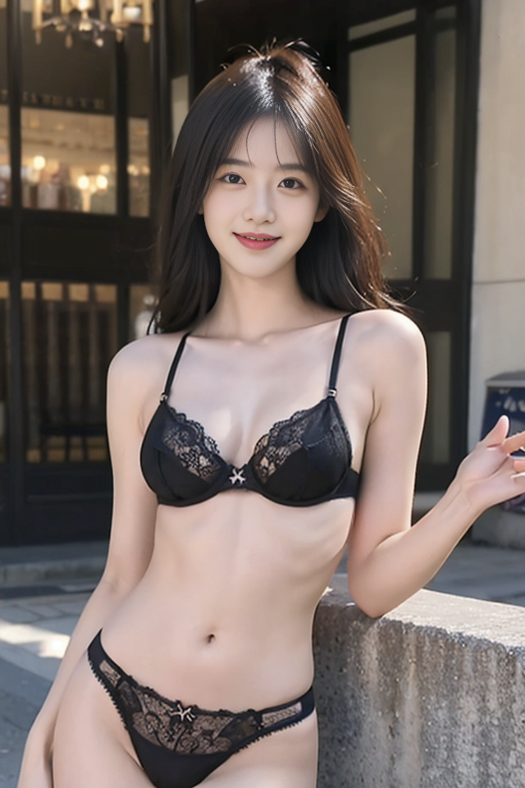

### 现有人物图：

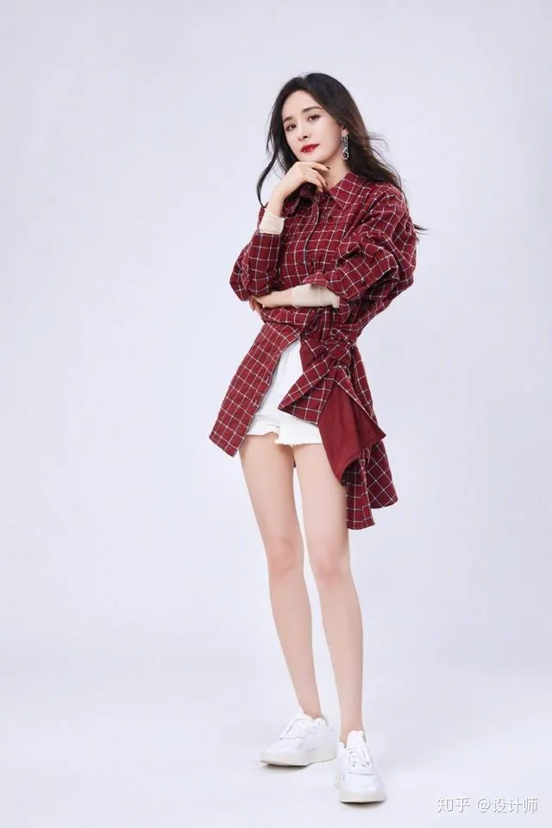

## Step.2 准备衣服

准备一张衣服的图片，或使用穿着衣服的人物图，若使用后者，则下一阶段需要额外工作

### 衣物：

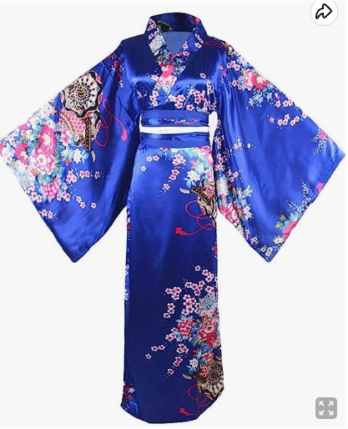

### 着衣模特：

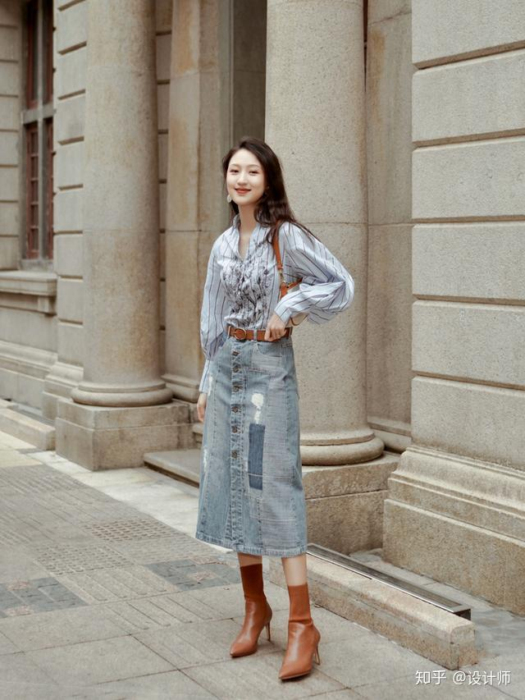

## Step.3 制作引导图

使用带图层编辑功能的修图软件，将衣服图像中的衣服通过抠像等方式摘取下来，在使用图层功能，粗略的“套”在模特的身上，无需太过细致

### 效果1：

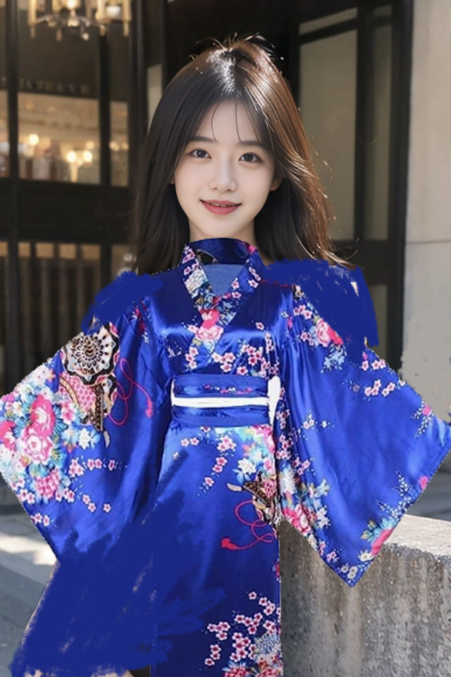

### 效果2：

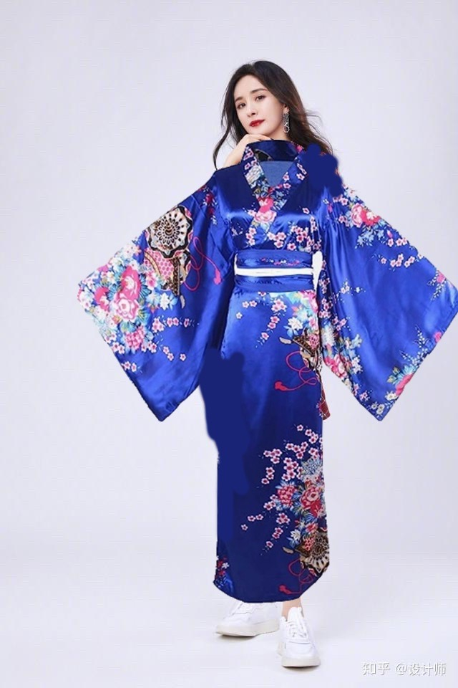

### 效果3：

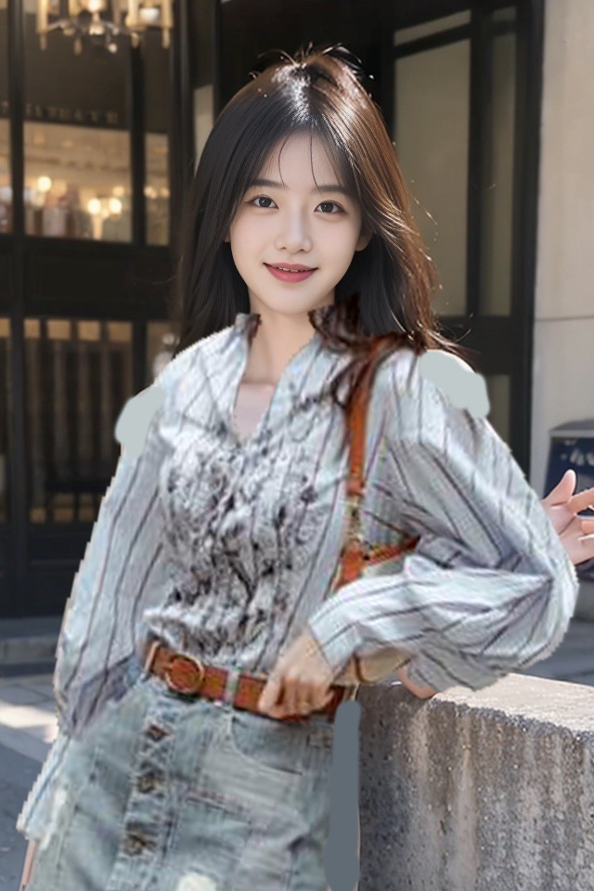

### 效果4：

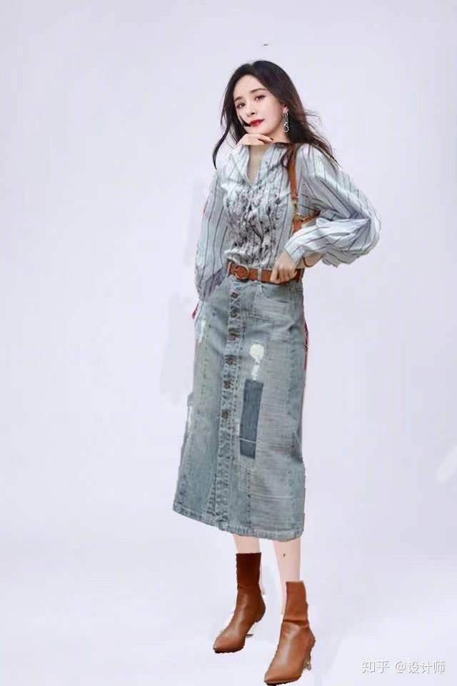

## Step.4 准备衣服Prompt

### 和服：

(masterpiece, top quality, best quality, official art, beautiful and aesthetic:1.3), extreme detailed, Cheefuyu, fantasy, smile, kimono

（注意“kimono”即为和服，更换不同的衣物需要设置相应的衣物prompt）

### 时装：

extremely detailed CG unity 8k wallpaper,(masterpiece),(best quality),(ultra detailed),(ultra realistic),(Best character details:1.36),nikon d750 f/1.4 55mm,dynamic angle,professional lighting, photon mapping, radiosity, physically-based rendering,

outdoors,looking at viewer, long sleeve blouse, denim skirt, pointed ankle boots

## Step.5 设定img2img参数

### Prompt部分：

使用引导图作为img2img的输入，并设置相应衣物的prompt

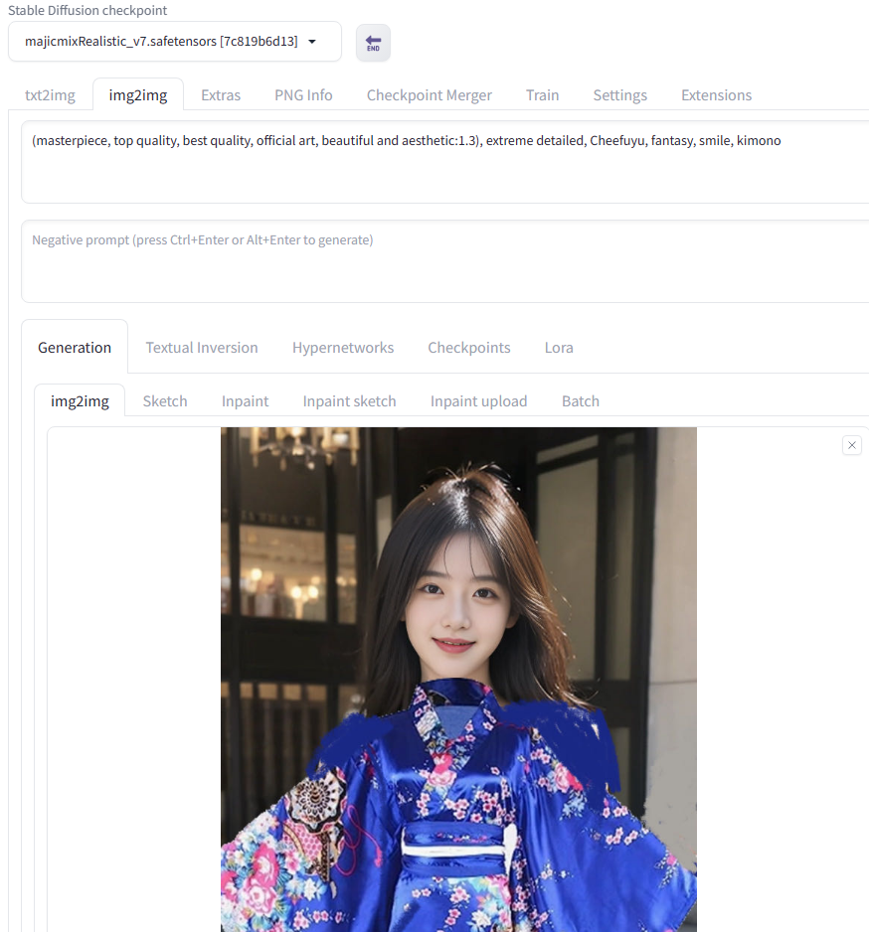

### 参数部分：

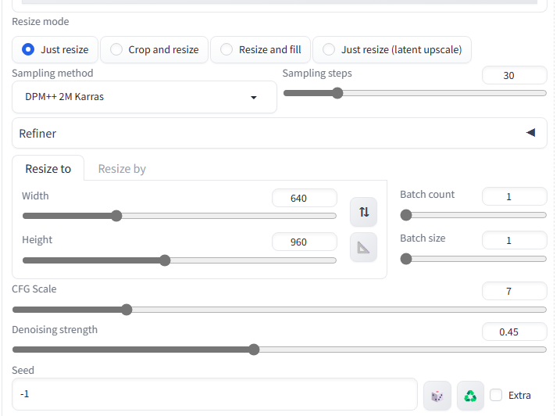

## Step.6 ControlNet设定

### 固定骨架：

若想使用衣物模特的姿势，则选择衣物模特图作为骨架输入，若想使用原始模特姿势，则使用原模特图作为输入

点击img2img下方的ControlNet v1.1.411设置，在Unit 0操作，在下方多选框中框选Upload independent control image，选择对应图片并设置参数

如图：

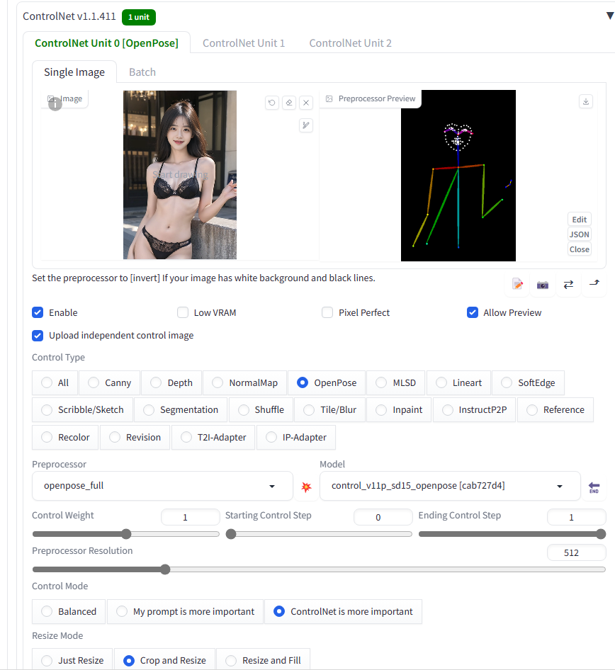

在Preprocessor一栏，可以选择不同的Preprocessor达到跟踪原始模特手部姿态、面部表情以及身体骨骼的效果，具体如下表：

|  |  |  |  |
| --- | --- | --- | --- |
| Preprocessor | 面部跟踪 | 手部跟踪 | 骨骼跟踪 |
| openpose | 否 | 否 | 是 |
| openpose_face | 是 | 否 | 是 |
| openpose_faceonly | 是 | 否 | 否 |
| openpose_full | 是 | 是 | 是 |
| openpose_hand | 否 | 是 | 否 |

选择后点击右侧的图标即可预览效果，

在预览效果的右下方，点击Edit可以自行编辑骨骼姿态，拖动相应骨骼点即可，如图：

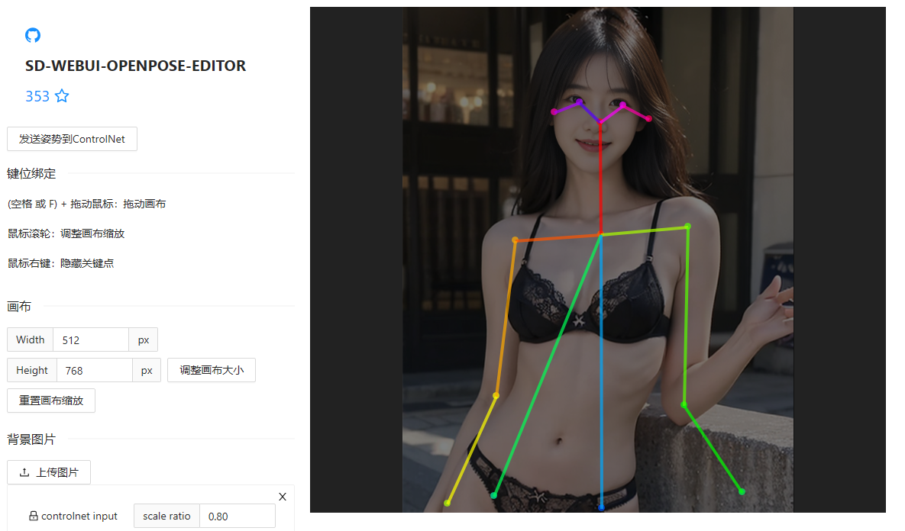

### 固定法线贴图：

在Unit 2中设置，通过NormalMap的控制，可以使得衣服以合适的贴合度绑定到模特身上，并固定模特的身材情况，Contorl Weight设置在0.2，图片输入仍然选择原始模特或衣服模特作为输入，设置如图：

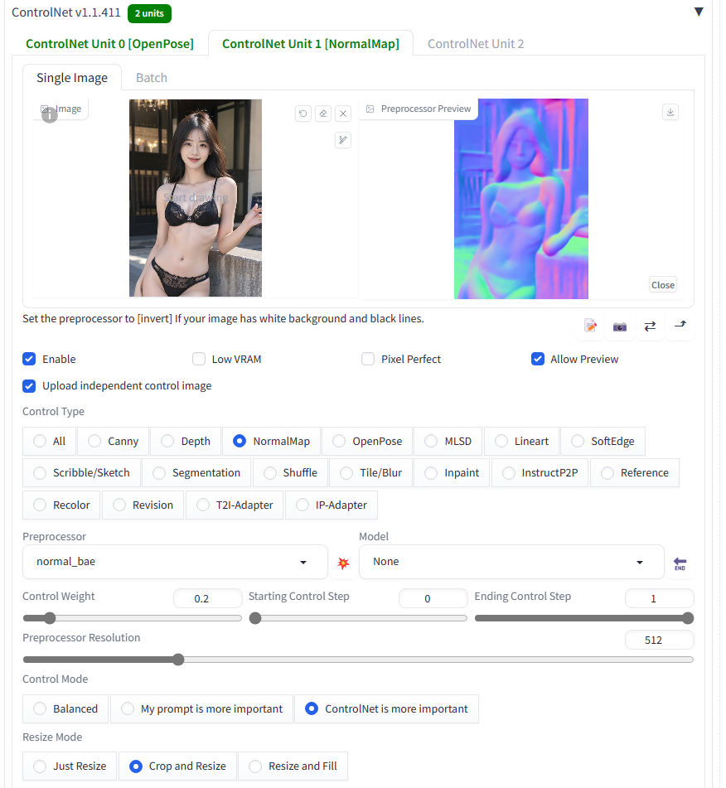

### 固定衣服色彩：

在Unit 3中使用T2I-Adapter控制衣服中的颜色与图案，输入的图像为制作的引导图，Preprocessor Resolution设置为2048，具体设置如下：

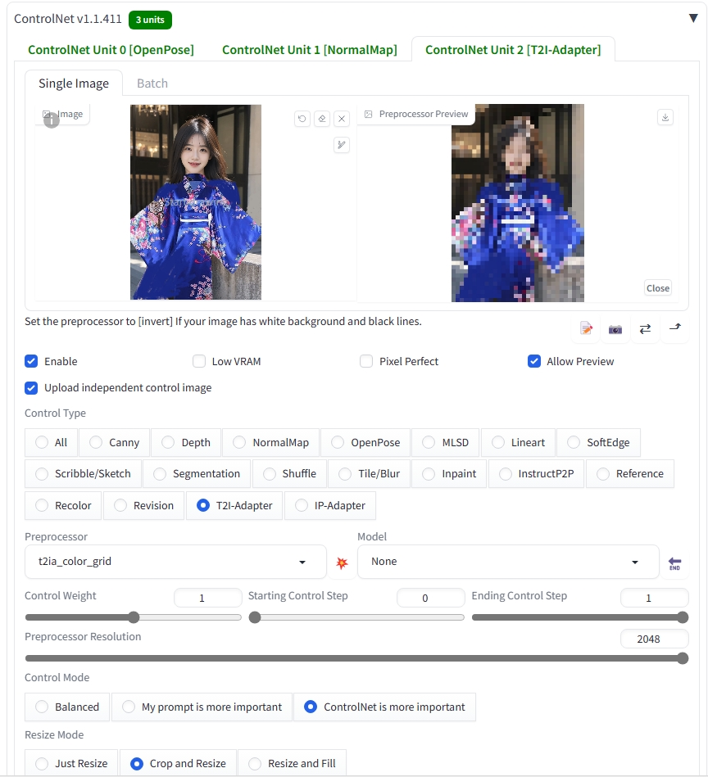

## Step.7 生成图片

### 生成参数设置：

在最底下的Script栏中设置生成参数，可以一次生成多种不同样式的图片，具体设置如下：

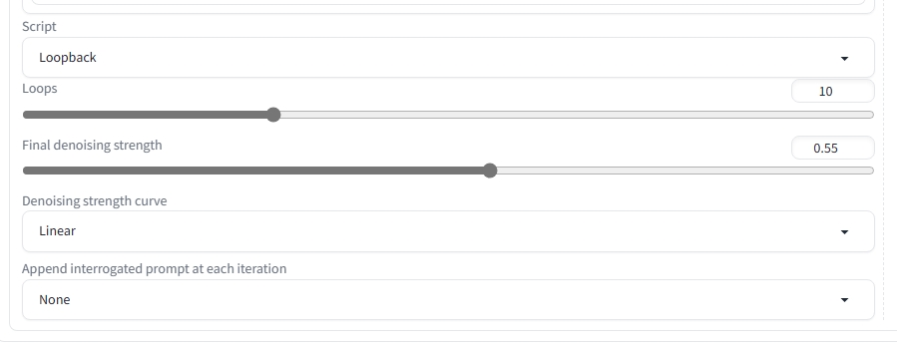

完成以上所有操作即可回到最上方点击Generate生成图片

## 效果展示

### 案例1：

#### 模特图：



#### 衣服图：



#### 效果图：

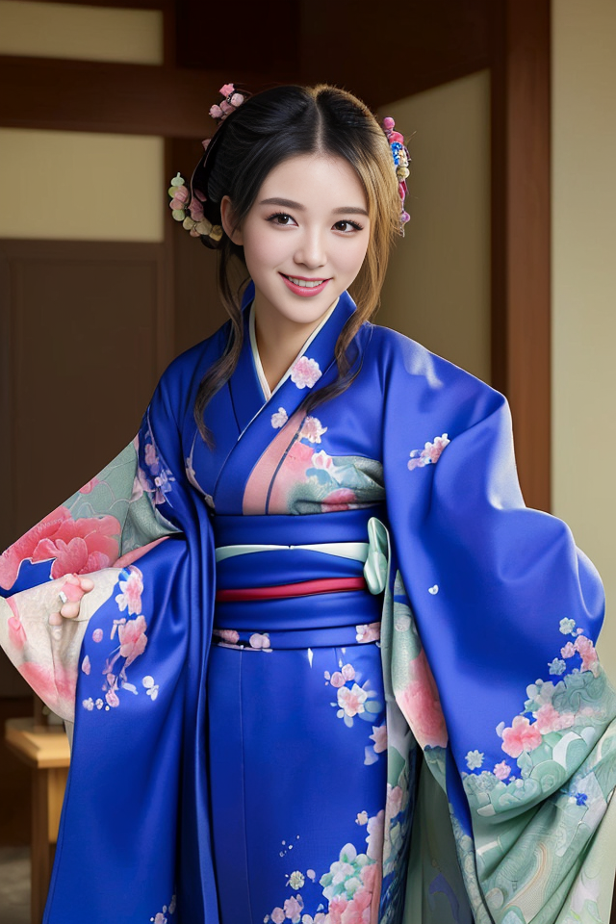

### 案例2：

#### 模特图：



#### 衣服图：



#### 效果图：

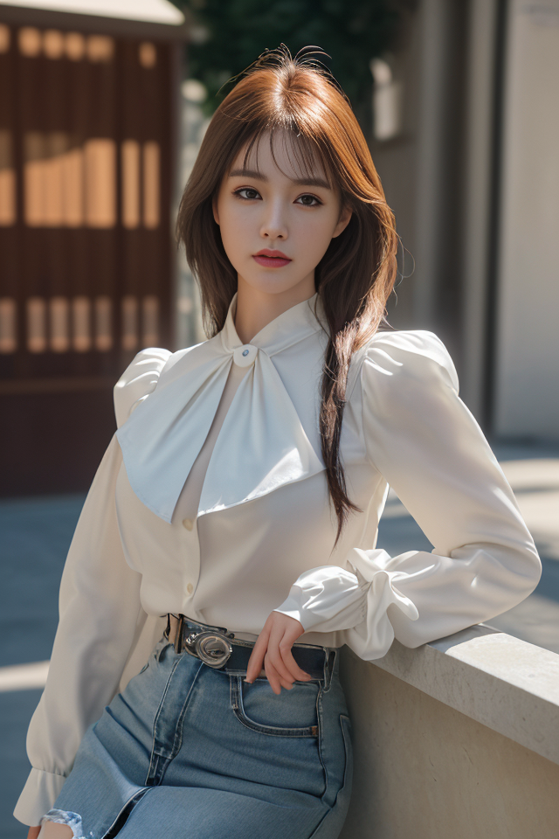

### 案例3：

#### 模特图：

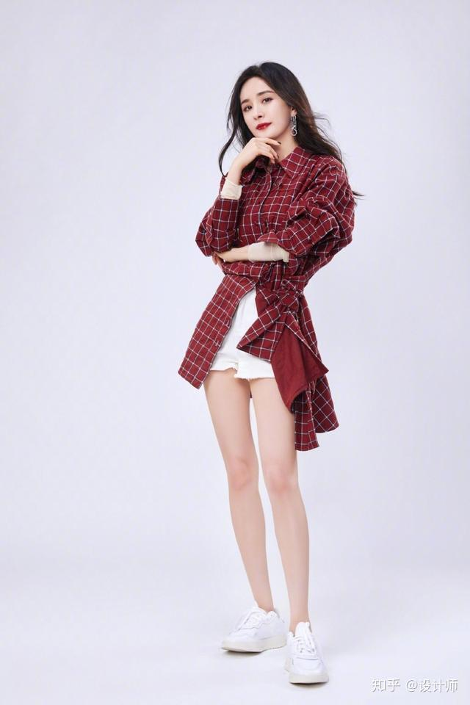

#### 衣服图：



#### 效果图：

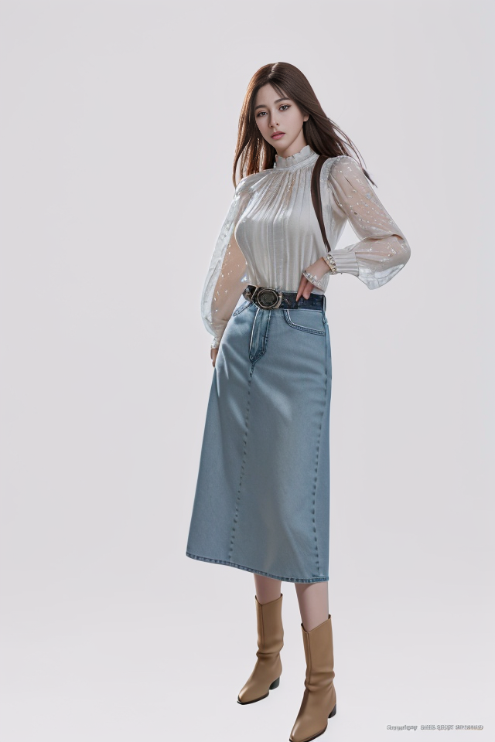

### 案例4：

#### 模特图：



#### 衣服图：



#### 效果图：

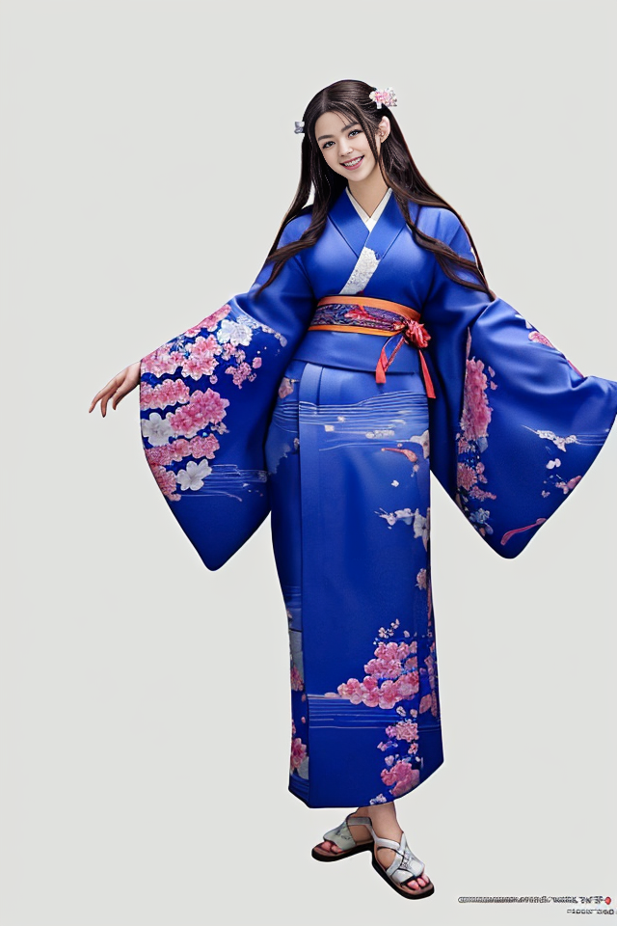

## 缺点

衣服款式变化较大，如需改进需要进一步设置参数

脸部无法还原，需要在ControlNet处添加脸部Embedding的控制模块来固定脸部特征